KT系列

KT15

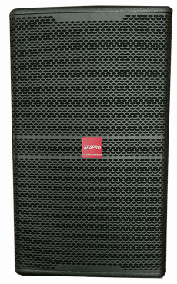

详细介绍产品咨询
技术特点：
◆型 号：KT 15
◆类 型：15＂二分频全频音箱.
◆频率响应：40Hz-19KHz
◆承受功率：450W连续，1600W峰值
◆推荐承受功率：600W @8Ω
◆尺 寸：690×426×410mm（H×W×D）
◆重 量：27.5Kg/只
应用范围
★适用于40m²以上面积豪华房用的扩声音箱

详细说明
KTV房间内均匀的声音覆盖
采用了一系列新技术来解决小环境下扩声所遇到的一系列问题。
KT系列首先采用非对称号用技术让房间声音均匀覆盖，让演唱者
无论在哪个位置，都有一样的声音。
低音加强设计
后倒相设计，利用房间的反射达到低音加强，
在不用超低音时也有完美的低音表现。
规格参数
型 号：KT 15
类 型：15＂二分频全频音箱
高音单元：1”喉嘴，1.75”音圈，非对称号角
低音单元：15＂单元，3.0＂音圈
频率响应：40Hz-19KHz
承受功率：400W连续，1600W峰值
推荐承受功率：600W @8Ω
灵 敏 度：102dB/w/m
阻 抗：8Ω
覆盖角度（HxV）：60°x40°
尺 寸(HxWxD)：690x426x410mm
重 量：27.5Kg/只

